Навстречу с поэзией…
Обучающиеся ГКОУ РО Пролетарской школы-интерната приняли участие в муниципальном конкурсе чтецов «Литературная капель».
15 декабря в актовом зале МБУДО ЦДОД г. Пролетарска был организован и проведен муниципальный конкурс чтецов «Литературная капель», посвященном Году педагога и наставника в Российской Федерации.
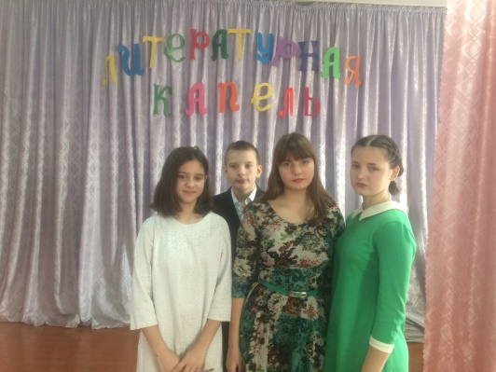
Ученики нашей школы-интерната - Павлова Снежанна, Пушкарева Ангелина, Ковтун Радмила, Карякин Матвей - приняли активное участие в мероприятии. Один за другим выходили на сцену участники конкурса. В их выступлениях ощущалась тщательная и длительная подготовка. Выразительно и проникновенно звучали стихи о Родине, о книгах, о счастье. В выбранных произведениях ребята старались передать своё понимание текста, отношение к событиям, выразить свои чувства, проникнуть в сердца слушателей. Несмотря на свой юный возраст, ребята показали достойное чтение произведений известных поэтов.
За ходом конкурса наблюдало строгое и справедливое жюри. Жюри оценивало умение чувствовать красоту и выразительность языка произведения, эмоциональность исполнения, артистичность, контакт и общение со зрителем.
Выступления чтецов нашей школы-интерната произвели яркое впечатление на слушателей и членов жюри. Совещаясь, они отметили, что заявленная тема участниками была выдержана, справились все!

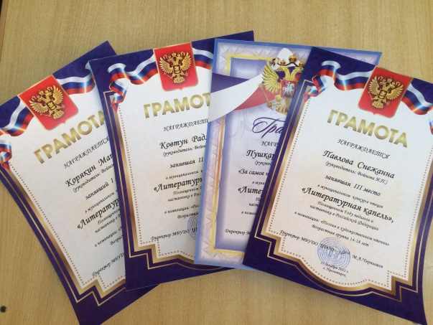

Поздравляем наших победителей и призеров с отличными результатами:
Карякина Матвея (1 место)
Ковтун Радмилу (2 место)
Павлову Снежанну (3 место)
Пушкареву Ангелину («За самое необычное произведение»)
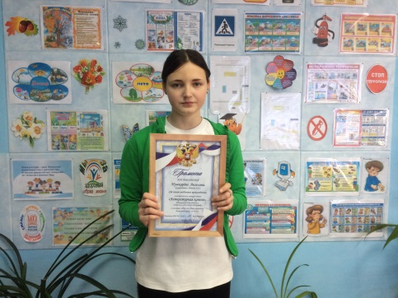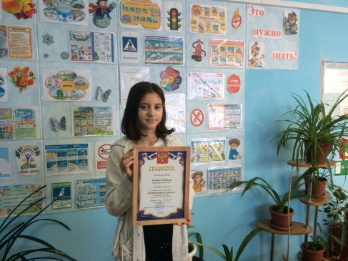

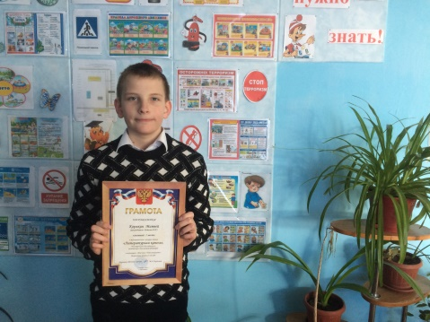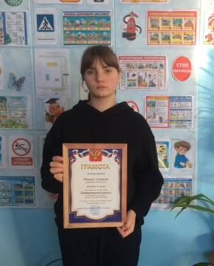
Огромная благодарность организаторам конкурса, это полезная возможность для наших детей продемонстрировать, то чему они учатся: выразительное чтение, интонационная выразительность, мимика… Каждый наш участник конкурса вложил частичку своей души в произведение, с которым выходил к публике, поэтому получился отличный финал!
Ребята, вы большие молодцы!

Руководитель кружка «Золотое слово» И.П. Войнова.

